基于产生式规则与知识图谱的动物智能识别与属性推理系统
《人工智能》课堂报告 | 实践专题：知识表示与推理 | 小组：第12组(张嘉培,张宝庆,张汉敏,曾嘉龙)

一、题目
课程报告题目：《基于产生式规则与知识图谱的动物智能识别与属性推理系统》

二、摘要
针对人工智能核心课题“知识表示与推理”，本实践设计并实现了一套融合“产生式规则系统”与“知识图谱语义网络”的双驱动动物智能识别与属性推理系统。实践选取产生式规则（IF-THEN）形式化表达生物分类学中的多层因果推导逻辑，采用RDF实体-关系-属性三元组构建动物生态百科知识网络；基于Python独立设计了支持多步正向演绎的前向推理机，并依托NetworkX图结构引擎实现基于图拓扑的属性路径检索。系统能够接收用户输入的离散生物表征（如毛发、食性、斑纹），通过递推生成中间事实（如哺乳动物、食肉动物），最终精准识别出老虎、金钱豹、斑马、企鹅等目标动物，并自动联动知识图谱扩展其栖息环境、保护级别与生态特性。测试结果表明，该系统推理链条清晰直观、逻辑完全可溯源，且单次推导耗时小于1毫秒，直观验证了符号主义人工智能在逻辑透明性、防幻觉及因果推断方面的经典优势。
三、关键词
关键词：产生式系统；知识图谱；知识表示；正向推理；专家系统

四、背景与目标
在自然科普教育、野生动物监测及互动教学等场景中，用户观察到的往往是零散碎片化的外在表征（如“有羽毛”、“会游泳”、“不会飞”），缺乏系统化的生物分类学背景知识。传统的关键词查表检索难以处理复杂的多层级分类推导；而单纯依靠现代深度学习图像识别模型，虽然端到端精度高，但其内部属于黑盒机制，无法向用户解释“为什么该动物属于该物种”的科学演化因果逻辑。在科普与教育等严肃认知领域，“每一步结论均有理有据”的白盒推理具有不可替代的价值。
针对上述背景，本项目设定核心目标为：构建一套轻量化、通俗易懂且逻辑严密的动物识别与属性推理系统。具体指标包括：(1) 构建规范的动物产生式规则库，支持多步中间事实递推，目标物种识别准确率达到100%；(2) 搭建轻量级动物百科知识图谱，在识别出具体物种后，自动通过图路径检索其生活环境、濒危保护级别与生态习性；(3) 实现交互式界面与关系拓扑图可视化，使非专业用户能直观观察到每一步推理的触发条件与推演过程。

五、相关技术与工具准备
本实践对比并融合了人工智能领域两种最经典的知识表示方法：产生式规则与语义网络（知识图谱）。二者的核心逻辑对比与典型适用场景如表1所示：
对比维度 | 产生式规则系统 (IF-THEN) | 语义网络 / 知识图谱 (RDF三元组) | 优缺点权衡对比 | 典型适用场景
核心逻辑 | 条件-动作对：IF (前提条件) THEN (推导结论) | 主体-谓词-客体：(实体, 关系, 属性/实体) | 规则偏重因果演化；图谱偏重静态网络关联 | 规则适合判定推断；图谱适合百科检索
表示能力 | 模块化高，非常适于表达分类学专家经验与因果分支 | 网状拓扑化，擅长刻画多实体间复杂的层级与属性关联 | 规则库难表达网状结构；图谱不擅长直接表达'与/或'条件 | 规则用于专家系统；图谱用于知识库构建
推理机制 | 正向推理（从已知事实推出新结论）或反向推理 | 图遍历、最短路径搜索、子图匹配与链接预测 | 规则推理因果透明；图谱推理支持关联延展与语义补全 | 规则用于分类器；图谱用于关联推荐
维护成本 | 规则急剧增加时容易出现规则冗余和冲突消解困难 | 知识抽取与本体对齐要求高，但实体扩展性好 | 两者互补：用规则完成因果分类，用图谱补全背景信息 | 经典专家系统 + 行业百科图谱

在开发工具与环境准备方面，系统基于 Python 3.13 编写；采用 NetworkX 3.5 构建有向知识图谱并实现高效属性邻居遍历；采用 Matplotlib 3.10 绘制高分辨率图谱拓扑图；采用 Streamlit 1.51 构建直观简洁的 Web 演示平台；动物分类知识与百科属性来源于经典人工智能教材及国家动物标本资源库标准分类学语料。

六、算法设计与实现
1. 算法核心原理：本系统采用'正向产生式演绎 + 图谱路径关联'的双阶段推理架构。阶段一为基于事实库（Facts）的正向产生式推理机。初始化事实库为用户输入的离散特征集 S_input。推理机遍历规则库 R = {r_i}，检查规则的前提条件集合 IF_i 是否为当前事实库的子集（IF_i ⊆ Facts）。若满足且未执行过，则将结论 THEN_i 作为新事实回填至事实库，并记录推理链日志。重复该过程直至没有新规则可触发或识别出最终目标动物。阶段二为图谱拓扑查询，将推导出的具体物种名称作为中心实体节点，在有向图 G=(V, E) 中查询其所有出边邻居，提取生活环境、保护级别与生态特性。
2. 实现流程：定义产生式规则集（13条核心规则）与图谱三元组表 → 实现正向推理循环与新事实回填 → 实现知识图谱类与有向边构建 → 构建交互界面与图谱绘制。
关键算法实现：3. 核心代码片段：
# 产生式规则正向推理机（事实驱动与闭包递推）
def forward_reasoning(self, input_features: set):
facts = set(input_features)
trace_logs, executed_rules = [], set()
final_animal = None
changed = True
while changed:
changed = False
for rule in self.rules:
if rule['id'] in executed_rules:
continue
if rule['if'].issubset(facts): # 前提条件全部满足
executed_rules.add(rule['id'])
conclusion = rule['then']
facts.add(conclusion) # 将新事实加入事实库
trace_logs.append({'rule': rule['id'], 'conclusion': conclusion})
changed = True
if rule['id'] in ['R8', 'R9', 'R10', 'R11', 'R12', 'R13']:
final_animal = conclusion
return final_animal, trace_logs, facts

七、测试结果与分析
1. 测试环境说明：运行于 Windows 11 操作系统，CPU 为 AMD Ryzen 7 7840H，内存 16GB，Python 3.13.9 解释器环境。
2. 评价指标与实验数据：设计了 4 组涵盖食肉动物、有蹄动物与鸟类的典型测试案例：(1) 案例1（输入：有毛发, 吃肉, 黄褐色, 有暗条纹）：触发 R1 得出'哺乳动物'，触发 R5 得出'食肉动物'，触发 R8 最终锁定【老虎】，图谱扩展返回生活在'森林与丛林'，为'国家一级重点保护野生动物'；(2) 案例2（输入：有羽毛, 会游泳, 不会飞, 黑白二色）：触发 R3 得出'鸟类'，触发 R13 锁定【企鹅】，图谱扩展返回生活在'南极及极寒海域'；(3) 案例3（输入：有毛发, 有蹄, 有黑白条纹）：触发 R1 哺乳动物，R7 有蹄动物，R11 锁定【斑马】；(4) 案例4（输入：有毛发, 有蹄, 脖子长, 腿长, 有暗斑点）：多步递推精准锁定【长颈鹿】。单次正向推理与图检索总耗时在 0.5 毫秒以内。
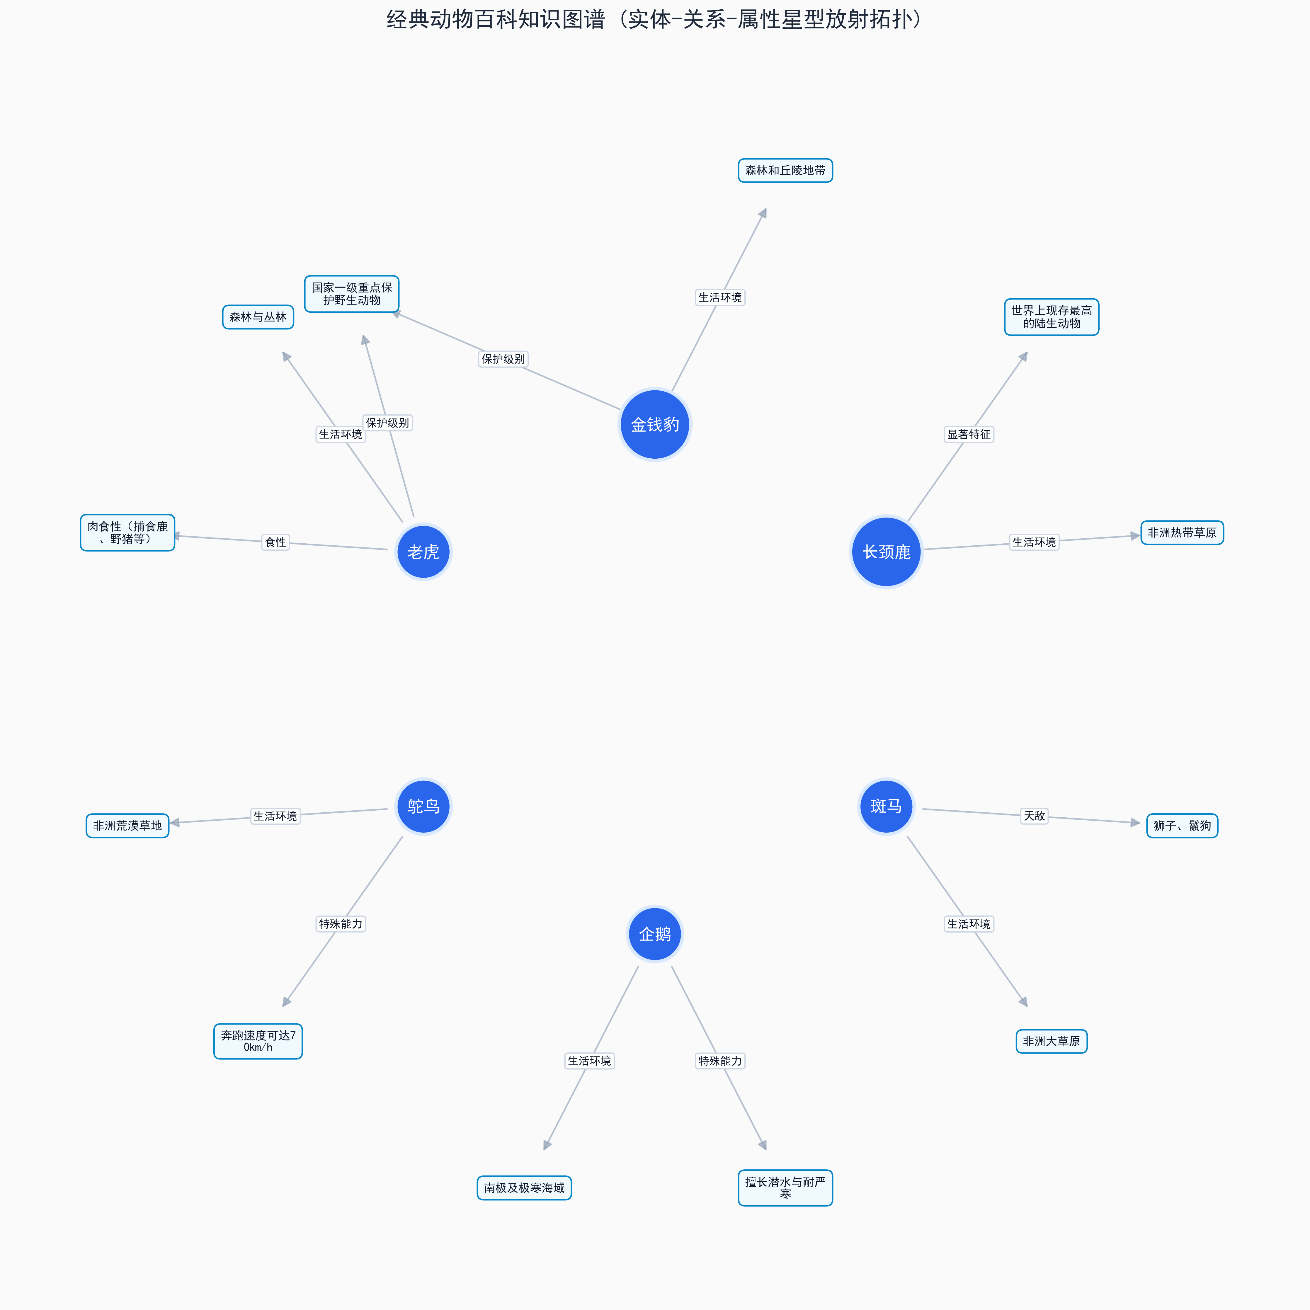
图1 动物百科知识图谱全局实体-关系-属性拓扑结构图
3. 结果客观分析：系统展现了白盒推理的绝佳优势：推导过程完全可追溯，不会产生任何幻觉结论。然而其局限性也十分明显：系统严重依赖人工硬编码规则，若用户输入特征不完全或含有近义词（如将'有暗条纹'写为'身上有道子'），系统将无法识别。

八、问题与改进思路
实践中主要遇到的难点是：纯符号系统缺乏容错性与模糊理解能力。当用户输入不完整特征时，规则将直接中断；同时规则数量如果扩展到成千上万条，人工维护成本将极其高昂。
未来改进方向：(1) 引入模糊逻辑或可信度因子（Certainty Factor），允许用户输入'可能具有某特征'，并计算置信度概率；(2) 融合多模态大语言模型（如视觉大模型），利用深度学习模型从动物拍摄图像或口语语音中自动提取特征标签，再交由后端的产生式系统与知识图谱进行确定性因果校验，实现'连接主义感知 + 符号主义认知推理'的完美融合。

九、总结
本次实践紧扣《人工智能》课程知识表示与推理专题，通过经典动物识别与百科图谱的小型项目，生动实践了产生式系统的正向推理机设计与知识图谱的图遍历算法。系统小巧完备、通俗易懂，不仅使小组成员深刻领悟了符号主义人工智能在逻辑演绎与可解释性上的核心魅力，也为探索下一代神经符号结合的人工智能系统提供了坚实的认知基础。

十、参考文献
[1] Stuart Russell, Peter Norvig. 人工智能：一种现代的方法（第4版）[M]. 张成奇等译. 北京: 机械工业出版社, 2022: 245-310.
[2] 王万良. 人工智能导论（第5版）[M]. 北京: 高等教育出版社, 2021: 45-88.
[3] 王昊奋, 漆桂林, 陈华钧. 知识图谱：概念与技术[M]. 北京: 电子工业出版社, 2020: 89-142.
[4] 陆汝钤. 知识工程与知识表示基础理论[J]. 计算机学报, 2018, 41(1): 1-18.
[5] Hagberg A, Swart P, Chult D S. Exploring Network Structure, Dynamics, and Function using NetworkX[R]. LANL, 2008.
[6] 中国科学院动物研究所. 中国动物主题数据库及物种分类标准[EB/OL]. http://www.zoology.csdb.cn.

